**ČETRTEK, 7. 5. 2020**

TJA 7. A

Preglej nalogo v delovnem zvezku:

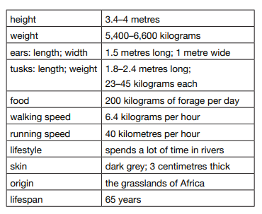

Naslednji dve uri boste spoznavali Združene države Amerike (ZDA).

Naslov v vaših zvezkih je **The USA = The United States of America**.

Danes boste **brali in poslušali** besedilo v učbeniku, se naučili nekaj **novih besed** in **rešili kviz**.

**UČ str. 105**

**a) Poslušaj besedilo:** <https://touchstone.si/audio/ts7/105_The_United_States_of_America.mp3>

**b) Preberi besedilo.**

**c) Prepiši besede:**

the White House – Bela hiša

district – predel

film capital of the world – svetovna filmska prestolnica

border – meja

sign – znak

the official language – uradni jezik

Independence Day – dan neodvisnosti

celebrate – praznovati

to become independent – postati neodvisen

variety of nationalities – raznolikost narodnosti

immigrant – priseljenec

the first inhabitants – prvi prebivalci

Dutch – Nizozemec

slave – suženj

**d) Reši kviz**: UČ str. 104/1. V zvezek napiši rešitve v obliki povedi.

Primer:

*The USA is the fourth largest country in the world.*

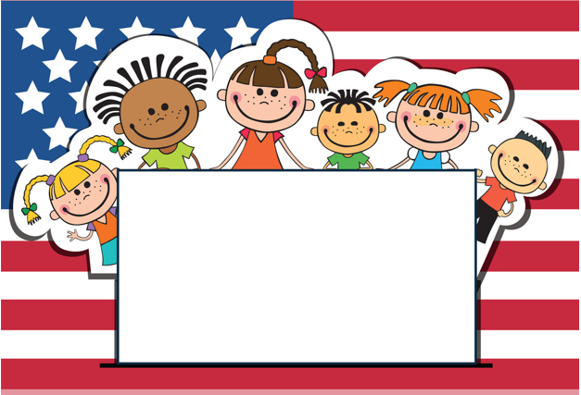

**KOTIČEK ZA RADOVEDNE**

Klikni na povezave, da izveš še več.

[O Ameriki ...](https://youtu.be/dkAe0cZVhk4)

[O zastavi ...](https://www.youtube.com/watch?v=Xc1tasiKf0w)

[Himna](https://youtu.be/cW88JmCJiYs)